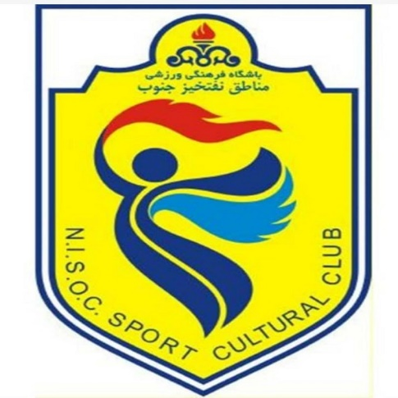
باشگاه اسکواش مناطق نفت خیز جنوب
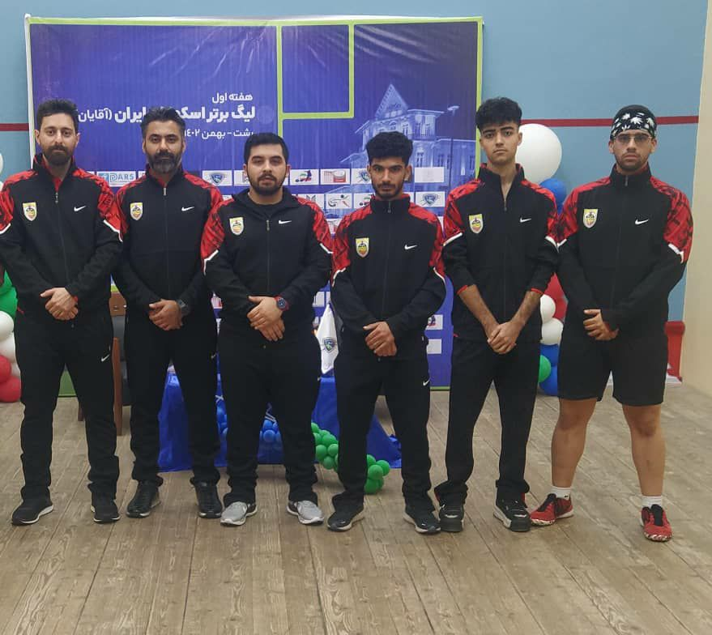
بازیکنان : البرز نکوئیان ، حسین برومند ، امیرحسین رضازاده ، احمدرضا فرهادی ، محمد سام اکبری ، یاشار محمدیان
نادر قاسمی ( مربی ) ، منوچهر ساداتی ( سرپرست )

